Originální nápady na zdobení velikonočních vajíček

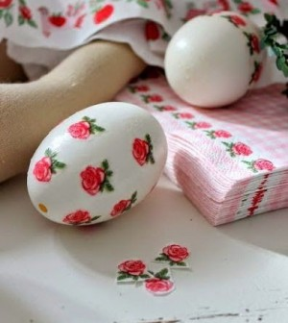

Napadlo by vás, že jde na vajíčka použít ubrousková technika?
Vyberte si oblíbené motivy a nalepte je na vejce uvařená natvrdo. Nezapomeňte obrázek zalakovat a poté můžete vajíčka darovat nebo jimi ozdobit stůl.

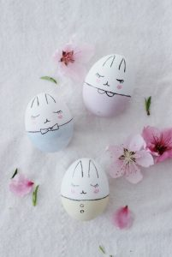

Namalujte vejce pomocí centropenek nebo obyčejných fixek. Můžete zvolit velikonoční motivy, například kuřátka, zajíčky a jiné.

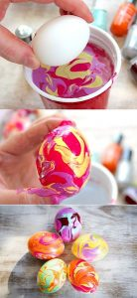

Do kelímku vylijte laky na nehty různých barev, poté do nich ponořte vejce a nakonec je nechte zaschnout.

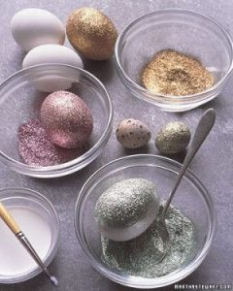

Vejce natřete lepidlem, poté jej položte do misky a obalte je třpytkami. Stejně tak můžete nazdobit malá křepelčí vajíčka, která se dají použít třeba jako dekorace na věnec.

Napište na vejce oblíbené citáty, jména nebo hezká slova a darujete tím kousek lásky, život, smích a další.

